|  |  |  |
| --- | --- | --- |
| Asignatura | Datos del alumno | Fecha |
| Metodologias del desarrollo de software | **Apellidos:** Gonzalez Alvarez | 25/03/2023 |
| **Nombres:** Samuel Sebastian |
| **Paralelo:** Segundo "C" |

**Se debe realizar:**

**Un diagrama de casos de uso en donde se indique el proceso de una compra en línea.**

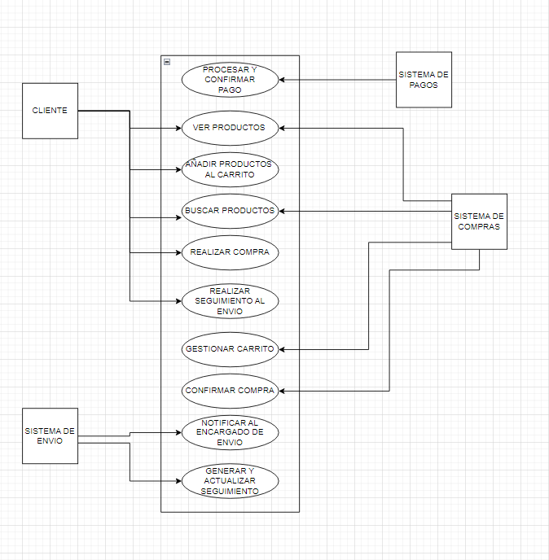

**Un diagrama de clases de un sistema académico.**

